EKONOMSKA ŠOLA  NOVO MESTO | VAJA AFTER EFFECTS | Zdenko POTOČAR

VAJA AF 02 - BARVNI KVADRATI SIN-OČE-DED
1. Nova kompozicija - 4 sek.
2. Naredi moder solid layer, ga pomanjšaj na mali kvadratek, naj bo na sredini ekrana in mu določi rotacijo - 1 krog.

3. Naredi novi rdeč solid layer, ga pomanjšaj na enako velikost in ga položi tik poleg prejšnjega kvadratka, ter mu določi en krog rotacijo kot prejšnjemu.
Kvadratu določi, da je oče prejšnjemu kvadratku. (Parent-premakni polžek).

4. Naredi novi zelen solid layer, ga pomanjšaj na enako velikost in ga položi tik poleg prejšnjega kvadratka, ter mu določi en krog rotacijo kot prejšnjemu.
Kvadratu določi, da je oče prejšnjemu kvadratku. (Parent-premakni polžek).

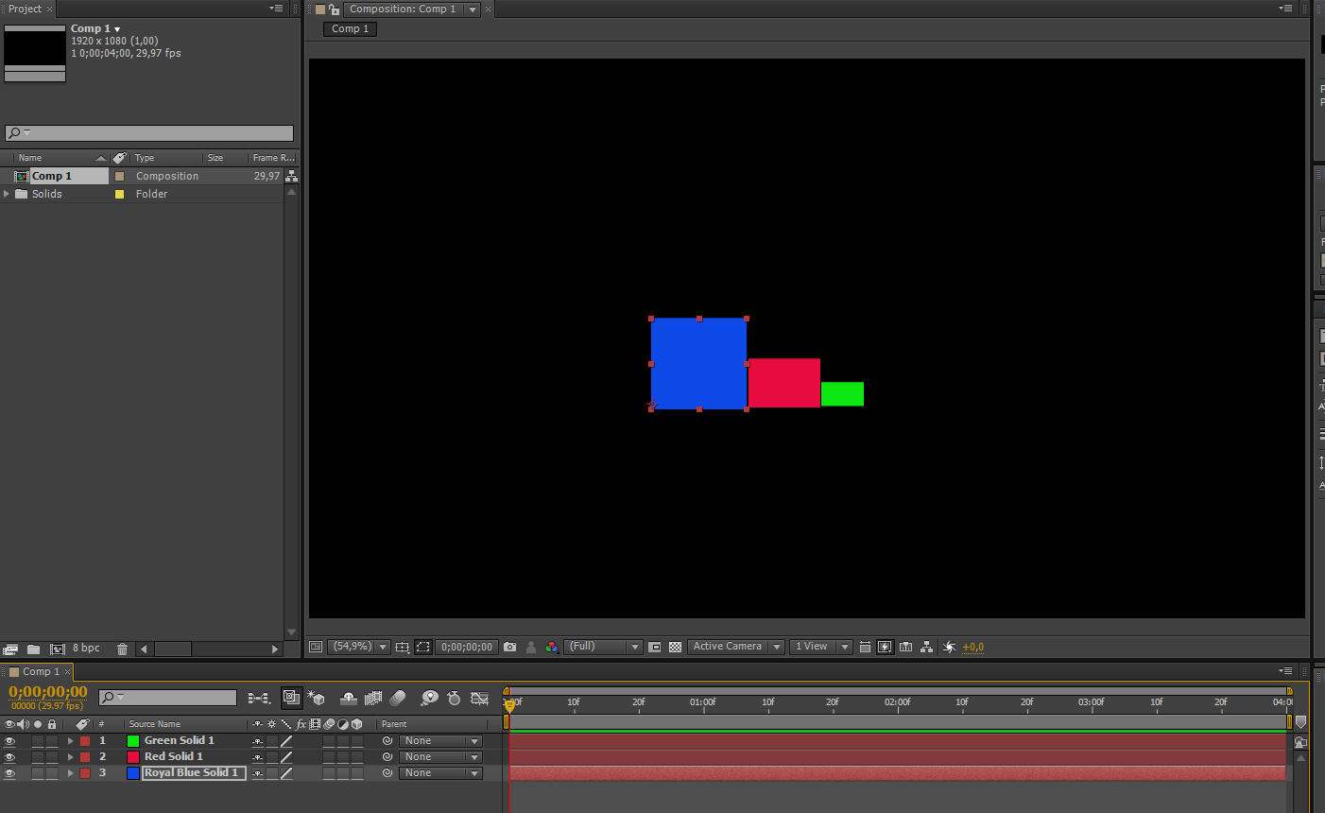

5. Ustvari Nullti layer in mu določi premikanje iz leve strani v desno.
Nultemu layerju določi, da je oče prejšnjemu kvadratku. (Parent-premakni polžek).

